2020届高三模拟考试试卷
物 理2020.6
本试卷分第Ⅰ卷(选择题)和第Ⅱ卷(非选择题)两部分．满分120分，考试时间100分钟．
第Ⅰ卷(选择题 共31分)
一、 单项选择题：本题共5小题，每小题3分，共15分．每小题只有一个选项符合题意．
1. 西晋的《博物志·杂说上》记载：“今人梳头著髻时，有随梳解结有光者，亦有咤声．”这是关于摩擦起电产生火花并发出声音的记载．关于摩擦起电，下列说法中正确的是( )

A. 两种不带电的绝缘体摩擦后，带等量异种电荷 B. 摩擦起电，使质子从一个物体转移到另一个物体
C. 摩擦能产生电子和质子 D. 摩擦起电表明，电荷的总量并不守恒
2. 2020年5月5日，我国在海南文昌航天发射中心，用长征5B运载火箭将新一代国产载人飞船试验船送入预定轨道．试验船在近地点高度约为300 km、远地点高度约为18 000 km的椭圆轨道上运行．则该试验船( )
A. 在近地点时的速度大于11.2 km/s B. 加速度小于地球表面的重力加速度
C. 周期大于同步卫星的周期 D. 在远地点的动能大于近地点的动能
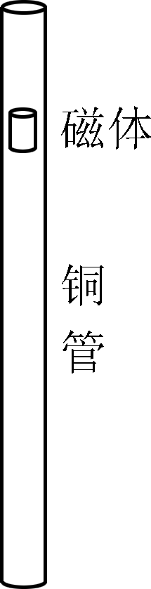
3. 如图所示，一根两端开口、长为1 m的铜管竖直放置，把一个磁性很强的圆柱形磁体从管上端放入管中，磁体直径略小于铜管内径，磁体过了较长时间才从铜管下端落出，比自由落体慢了许多．则( )
A. 磁体下落变慢，主要是因为磁体受到空气阻力作用
B. 磁体下落变慢，主要是因为磁体受到金属铜的吸引
C. 铜管内电流方向保持不变
D. 铜管对磁体的作用力方向始终向上
4. 如图所示，水平地面上放置一斜面体，物体静止于斜面上．现对物体施加大小从零开始逐渐增大的水平推力F，直到物体即将上滑．此过程中斜面体保持静止，则( )
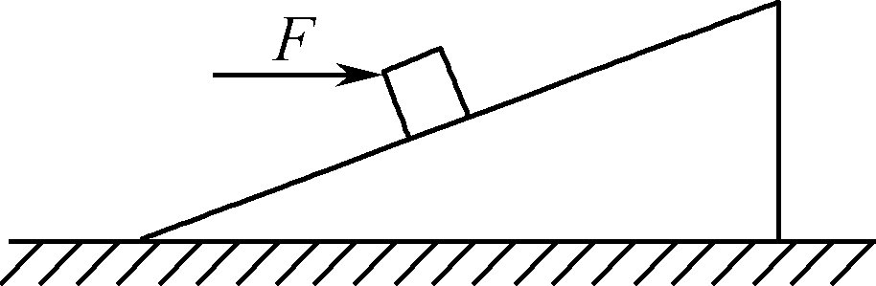
A. 斜面对物体的摩擦力逐渐增大
B. 斜面对物体的作用力逐渐增大
C. 地面对斜面体的支持力逐渐增大
D. 地面对斜面体的摩擦力先减小后增大
5. 拨浪鼓最早出现在战国时期，宋代时小型拨浪鼓已成为儿童玩具．四个拨浪鼓上分别系有长度不等的两根细绳，绳一端系着小球，另一端固定在关于手柄对称的鼓沿上．现使鼓绕竖直放置的手柄匀速转动，两小球在水平面内做周期相同的圆周运动．下列各图中两球的位置关系可能正确的是(图中细绳与竖直方向的夹角α<θ<β)( )
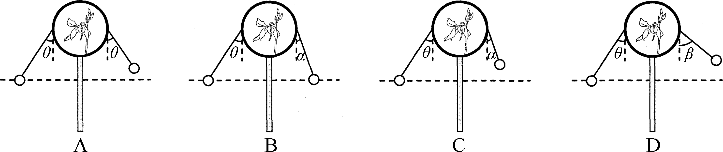
二、 多项选择题：本题共4小题，每小题4分，共16分．每小题有多个选项符合题意，全部选对的得4分，选对但不全的得2分，错选或不答的得0分．
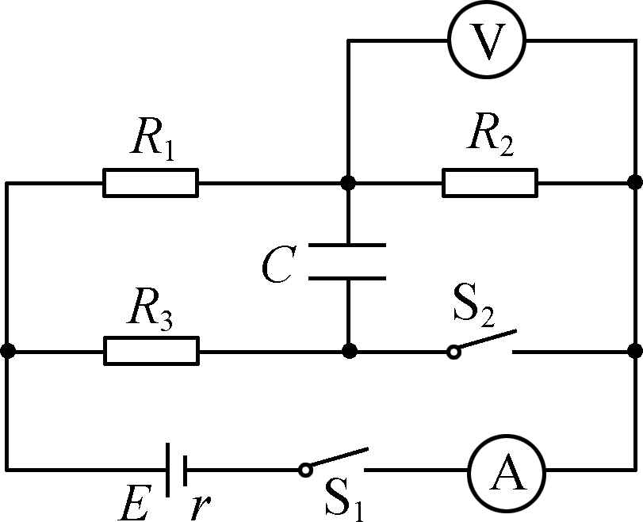
6. 在如图所示的电路中，电源电动势为E，内阻为r，R₁、R₂、R₃为定值电阻，C为电容器，开关S₁、S₂闭合．断开开关S₂后( )
A. 电流表示数减小
B. 电压表示数减小
C. 有短暂电流通过电阻R₃
D. 电容器下极板带负电

7. 如图所示，电荷量相等的两种离子氖20和氖22从容器A下方的狭缝S₁飘入(初速度为零)电场区，经电场加速后通过狭缝S₂、S₃垂直于磁场边界MN射入匀强磁场，
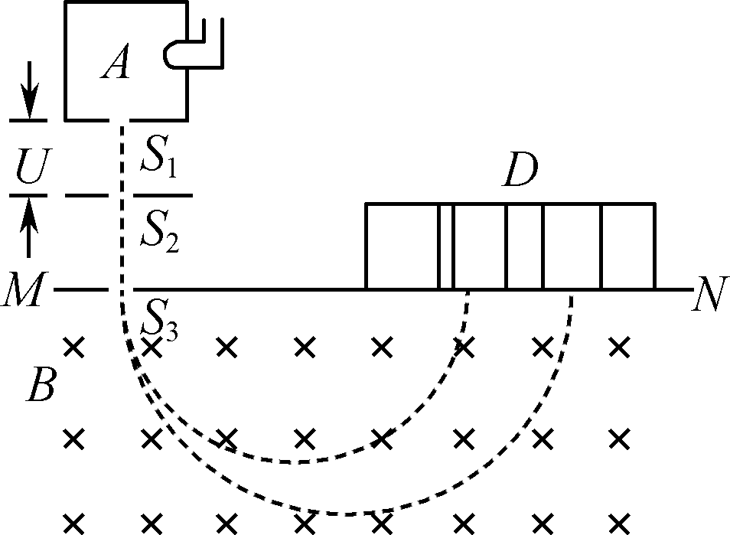
磁场方向垂直纸面向里，离子经磁场偏转后发生分离，最终到达照相底片D上．不考虑离子间的相互作用，则( )
A. 电场力对每个氖20和氖22做的功相等
B. 氖22进入磁场时的速度较大
C. 氖22在磁场中运动的半径较小
D. 若加速电压发生波动，两种离子打在照相底片上的位置可能重叠
8. 如图所示，一球员将足球从球门正前方某处踢出，在竖直平面内经位置1、2、3后落地，位置1、3等高，位置2在最高点．不考虑足球的旋转，则足球( )
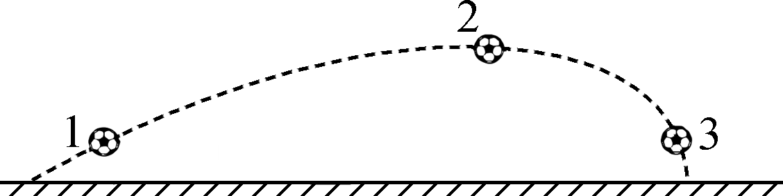
A. 在位置3与位置1时的速度大小相等
B. 上升过程的时间小于下落过程的时间
C. 在位置2的加速度比位置3的加速度大
D. 从位置1到2过程减少的动能大于从位置2到3过程增加的动能
9. 如图所示，竖直平面内固定一倾斜的光滑绝缘杆，轻质绝缘弹簧上端固定，下端系带正电的小球A，球A套在杆上，杆下端固定带正电的小球B.现将球A从弹簧原长位置由静止释放，运动距离x₀到达最低点，此时未与球B相碰．在球A向下运动过程中，关于球A的速度v、加速度a、球A和弹簧系统的机械能E、两球的电势能E_{p}随运动距离x的变化图象，可能正确的有( )
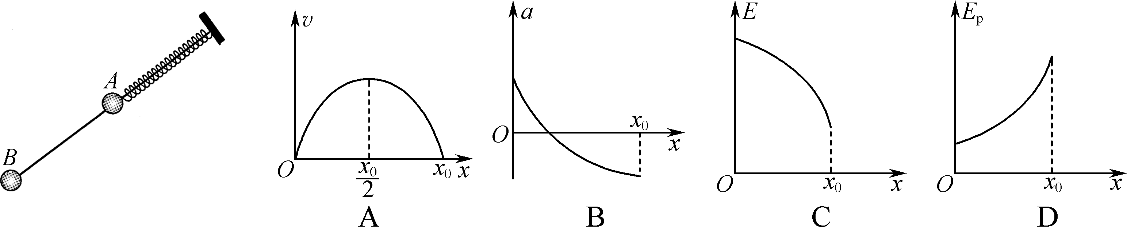
第Ⅱ卷(非选择题 共89分)
三、 简答题：本题分必做题(第10、11、12题)和选做题(第13题)两部分，共42分．请将解答填写在相应的位置．
【必做题】
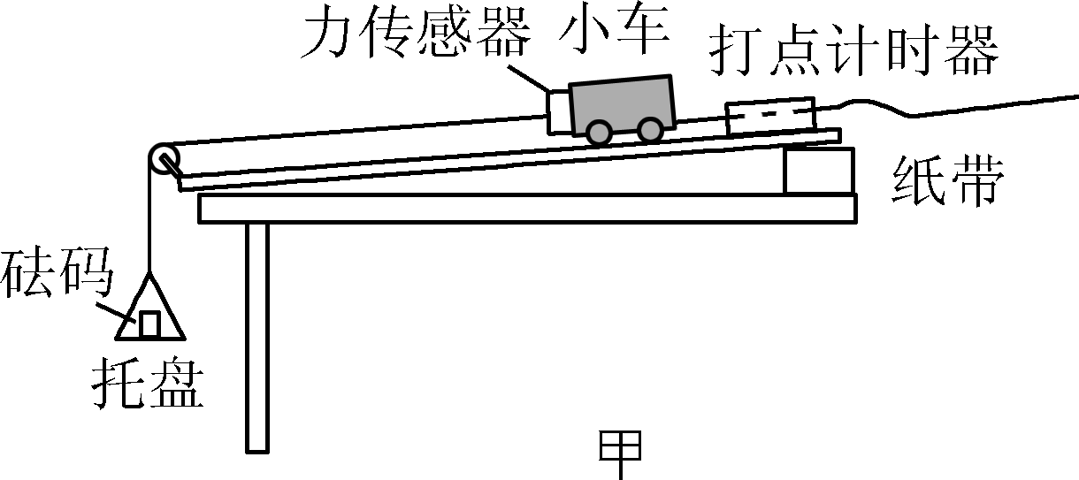
10. (8分)“探究加速度与力关系”的实验装置如图甲所示，实验中通过传感器将绳中拉力大小的信息以无线方式传输给数据采集系统，用打点计时器打出的纸带求出小车运动的加速度．
(1) 下列实验要求中正确的是________．
A. 细线不需要与木板平行
B. 可以不平衡摩擦力
C. 砝码和托盘总质量不需要远小于小车的质量
D. 需要测量砝码和托盘的总质量
乙
(2) 实验中得到一条打点的纸带如图乙所示，取A到G共7个计数点，已知相邻计数点间的时间间隔为T，测得AD间距离为x₁、AG间距离为x₂.则打点计时器打下D点时小车的速度大小为________，小车加速度大小为________．
(3) 实验中保持小车质量不变，改变砝码的质量，测出绳中拉力大小F与相应的加速度大小a，作出aF图象．下列图象中正确的是________．
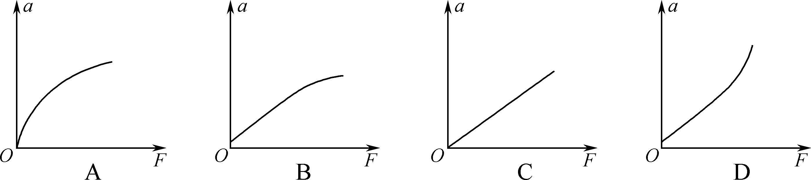
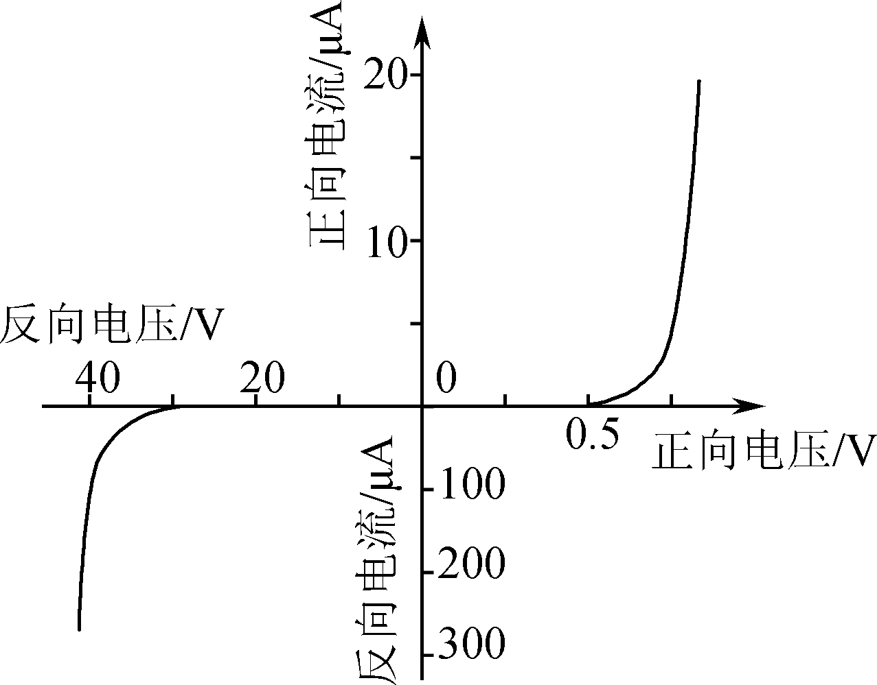
甲
11. (10分)如图甲所示是某二极管的伏安特性曲线．一学习小组想要验证二极管加反向电压时的伏安特性曲线，实验室提供如下器材：
A. 待测二极管D
B. 电流表A(0～300 μA，内阻约90 Ω)
C. 电压表V(0～15 V，内阻约15 kΩ)
D. 滑动变阻器R₁(0～20 Ω)
E. 电阻箱R₂(0～999 999 Ω)
F. 电源E(48 V)
G. 开关，导线若干
(1) 学习小组测量电压表内阻R_{V}.按如图乙所示的电路进行实验，把电阻箱R₂的阻值调为零，移动滑动变阻器R₁的滑片P，使电压表V指针满偏．再将电阻箱R₂的阻值调到14.875 kΩ时，电压表V指针恰好半偏，则R_{V}＝________kΩ.把电压表V量程扩大到45 V，与电压表V串联的电阻箱的阻值为________kΩ.
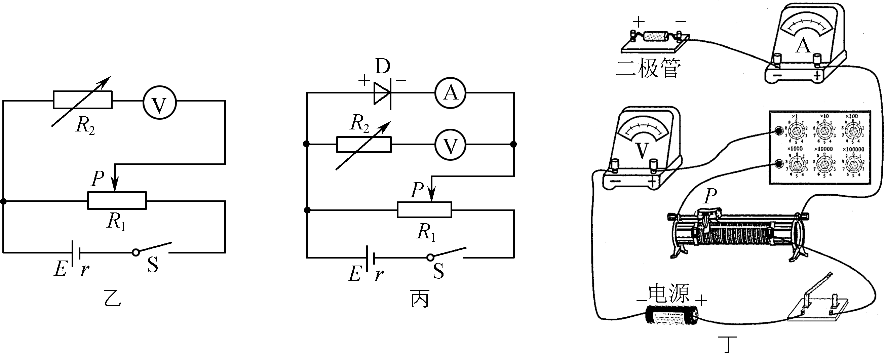
(2) 某同学采用如图丙所示电路进行实验，请用笔画线代替导线，在图丁中完成实物电路的连接．
(3) 实验中测出二极管两端的电压U和通过的电流I如下表所示，请在图戊中描点作出IU 图线．
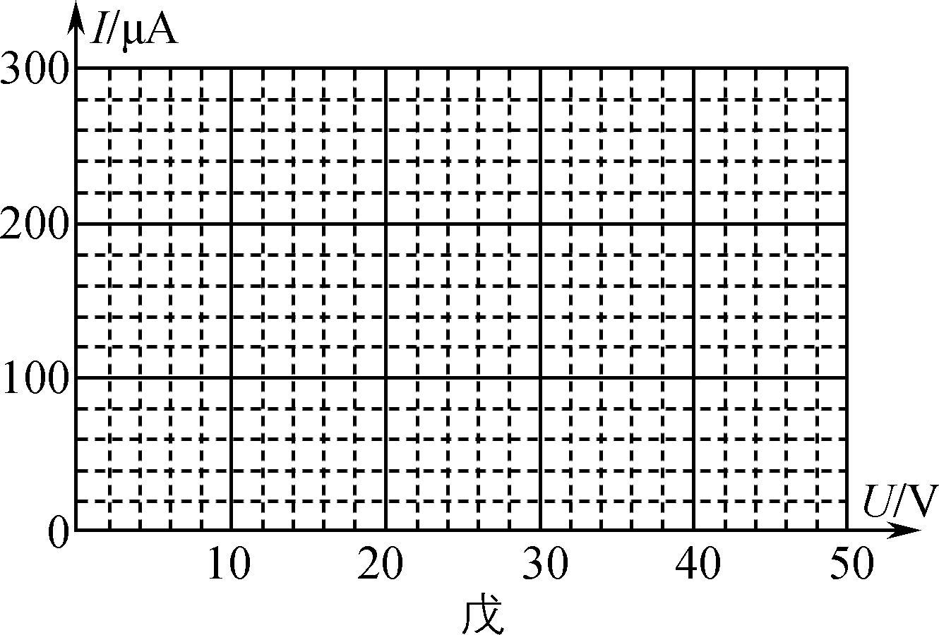

U/V | 0 | 20.0 | 30.0 | 34.0 | 38.0 | 40.0 | 41.6 | 43.0 | 44.0
I/μA | 0 | 4 | 10 | 15 | 27 | 54 | 100 | 200 | 300
(4) 根据图丙进行实验存在系统误差，其产生原因是______________________________________(写出一个即可)．
12. [选修35](12分)
(1) 下列说法中正确的有________．
A. 黑体会吸收任何射向它的电磁波，而不向外辐射电磁波
B. 光电效应中遏止电压与入射光的频率和阴极材料有关
C. 经典物理学无法解释原子的稳定性，但可以解释原子光谱的分立特征
D. 人工放射性同位素的半衰期一般比天然放射性物质短得多
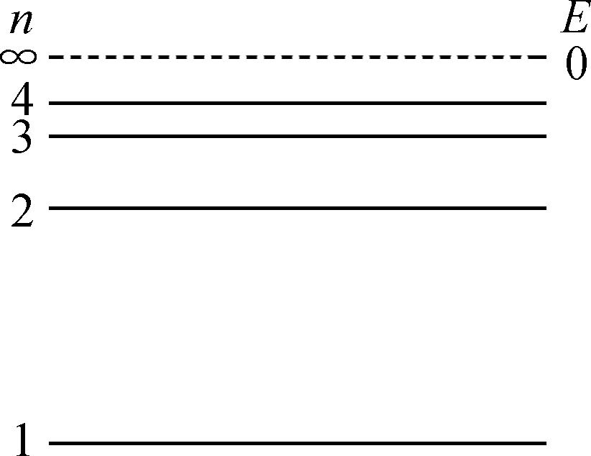
(2) 一个电子绕氦核运动形成类氢氦离子，其能级图如图所示．若一群处于n＝4能级的类氢氦离子向低能级跃迁，可辐射________种波长的光子．已知类氢氦离子在基态和n＝4能级的能量分别为E₁和E₄，普朗克常量为h，真空中光速为c，则辐射出的光子中最短的波长为________．
(3) 一质量为m₁、速度大小为v₀的原子核 He，与一个质量为m₂的静止原子核 He相撞，形成一个处于激发态的新核Be，新核辐射光子后跃迁到基态．已知真空中光速为c，不考虑相对论效应．
①写出核反应方程，求出处于激发态新核的速度大小v₁；
②求形成激发态新核过程中增加的质量Δm.

【选做题】
13. 本题包括A、B两小题，请选定其中一题作答．若都作答，则按A小题评分．
A. [选修33](12分)
(1) 下列说法中正确的是________．
A. 漫天飞舞的杨柳絮做布朗运动
B. 晶体内部原子按照一定的规则排列，其他分子不能扩散进去
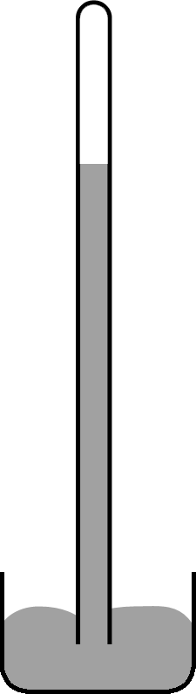
C. 用气筒打气时需用力压，是因为气体分子间存在斥力
D. 分子势能增大时，分子间的作用力可能减小
(2) 如图所示，在做托里拆利实验时，竖直的玻璃管内有些残存的空气，现将玻璃管竖直向上提少许，气体温度不变，忽略槽中水银面高度的变化， 则玻璃管向上提后管中水银面高度________(选填“上升”“下降”或“不变”)，残存的空气压强________(选填“增大”“减小”或“不变”)．
(3) 如图所示，一定质量的理想气体经历从状态A→B→C→A过程，在状态C时气体的温度为T₀，压强为p₀，体积为V₀，从状态 C→A过程中气体对外做的功为4p₀V₀. 求：
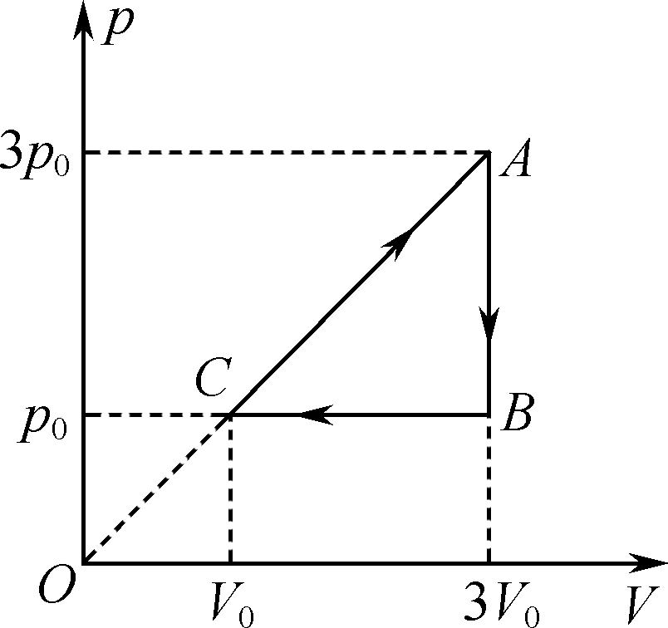
①气体在状态A时温度T_{A}；
②从状态A→B→C→A的过程中，气体与外界交换的热量Q.

B. [选修34](12分)
(1) 下列说法中正确的是________．
A. 红外测温仪根据人体发射红外线的强弱来判断体温高低
B. 相同频率的机械波和电磁波叠加时也能发生干涉现象
C. 雷电时发出的声光从空气传入水中波长均减小
D. 高速运动的飞船中测得舷窗的长度比静止在地面上的该飞船中测得的短
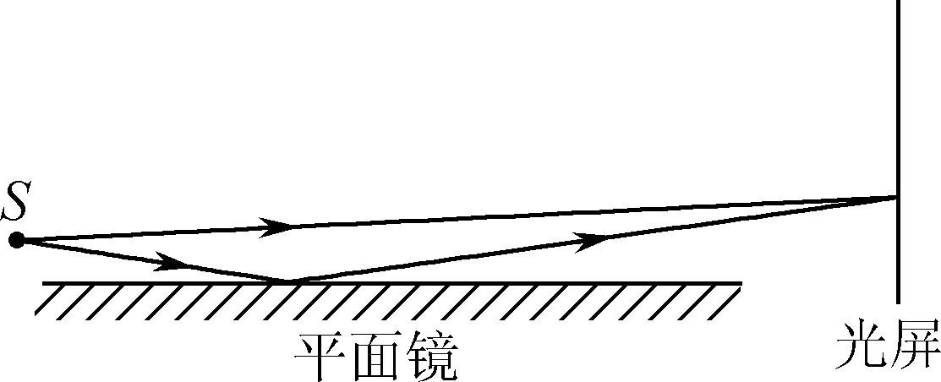
(2) 水平放置的单色线光源S发出的光有一部分直接射到竖直光屏上，一部分通过水平放置的平面镜反射后射到屏上，这两列光相遇时发生干涉形成明暗相间的条纹．若将屏向右平移，则相邻明条纹间距________(选填“增大”“减小”或“不变”)；若将线光源S向下平移，则相邻明条纹间距________(选填“增大”“减小”或“不变”)．
(3) 如图所示，一根长为2L的发光条PQ 置于水平地面上，上面放有一折射率为n、半径为R的半球形玻璃，半球形玻璃的球心O位于PQ的中点处．
①若从P点发出的光能从半球的最高点射出，求折射角θ的正弦值sin θ；
②若从P点发出的光能从半球面上任意位置射出， PO 间的距离L不超过多少？
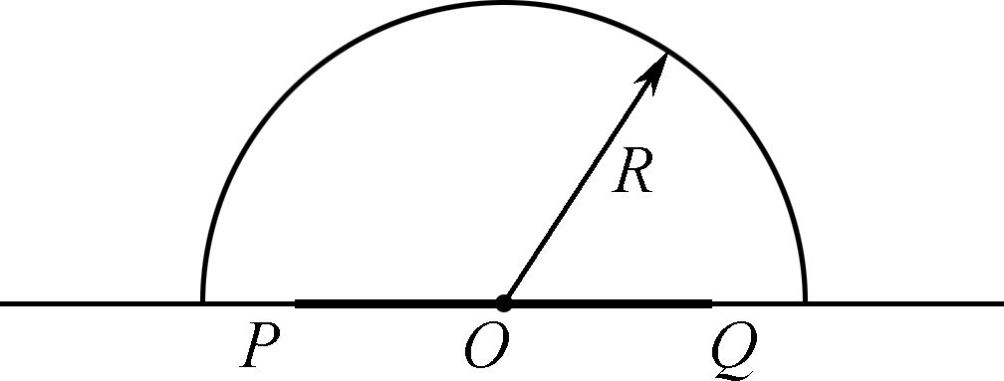

四、 计算题：本题共3小题，共47分．解答时请写出必要的文字说明、方程式和重要的演算步骤．只写出最后答案的不能得分，有数值计算的题，答案中必须明确写出数值和单位．
14. (15分)有一种儿童滑板车，轮子一转就闪闪发光．车轮里有磁体、线圈组成的简易发电系统，可对发光二极管供电．该发电系统简化为以下模型：一电阻为R、边长为L的单匝正方形均匀线圈 abcd，处于磁感应强度大小为B、方向竖直向上的匀强磁场中．现对线圈施加一外力F，使线圈以角速度ω绕bc边匀速转动，产生正弦交流电．已知线圈质量为m，重力加速度为g，求：
(1) 线圈在图示竖直位置时，产生的感应电动势大小E₀及ad边受到的安培力大小F_{A}；
(2) 线圈从图示竖直位置转过90°的过程中，通过线圈截面的电荷量q；
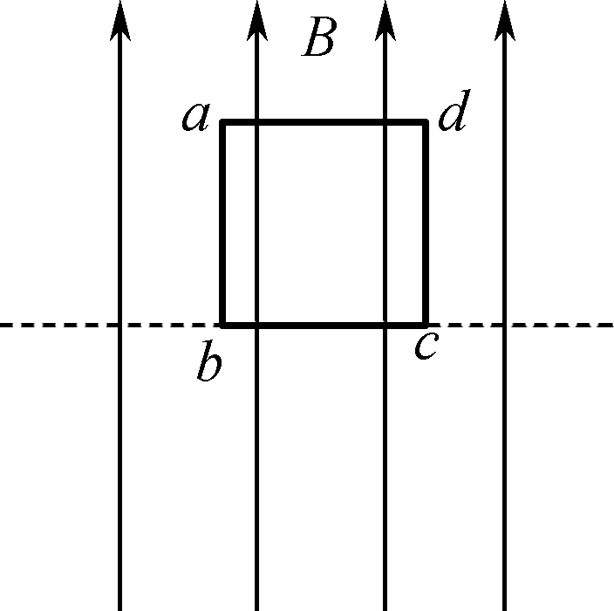
(3) 在(2)的情况下，线框中产生的热量Q及外力F对线框做的功W.

15. (16分)如图所示 ，长L＝2.0 m、质量m_{A}＝1.0 kg的木板A静止在光滑水平面上，对木板施加大小 F＝3.0 N、方向向右的水平拉力，同时在木板上某位置放一初速度v₀＝2.0 m/s、方向水平向右的小物块B，物块B的质量m_{B}＝1.0 kg，在运动过程中物块B刚好未从木板A右端滑落．已知A、B间的动摩擦因数μ＝0.10，最大静摩擦力等于滑动摩擦力，g＝10 m/s²，求：
(1) 物块B刚放上木板A时，木板A、物块B的加速度大小a_{A}、a_{B}；
(2) 物块B刚放上木板时离木板A右端的距离x；
(3) 从物块B刚放上木板A到离开木板的过程中，产生的热量Q及拉力F做的功W.
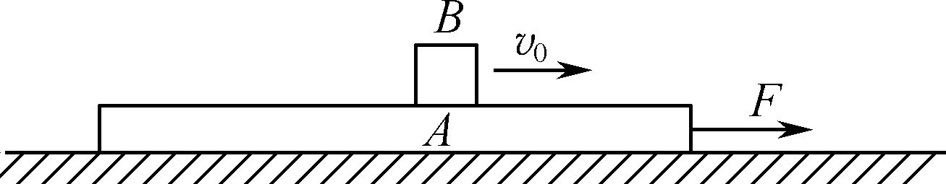

16. (16分)如图甲所示，平行金属板M、N水平放置，板长L＝ m、板间距离d＝0.20 m．在竖直平面内建立xOy直角坐标系，使x轴与金属板M、N的中线OO′重合，y轴紧靠两金属板右端．在y轴右侧空间存在方向垂直纸面向里、磁感应强度大小B＝5.0×10^{－3} T的匀强磁场，M、N板间加随时间t按正弦规律变化的电压u_{MN}，如图乙所示，图中T₀未知，两板间电场可看作匀强电场，板外电场可忽略．比荷＝1.0×10⁷ C/kg、带正电的大量粒子以v₀＝1.0×10⁵ m/s的水平速度，从金属板左端沿中线OO′连续射入电场，进入磁场的带电粒子从y轴上的 P、Q(图中未画岀，P为最高点、Q 为最低点)间离开磁场．在每个粒子通过电场区域的极短时间内，电场可视作恒定不变，忽略粒子重力，求：
(1) 进入磁场的带电粒子在电场中运动的时间t₀及在磁场中做圆周运动的最小半径r₀；
(2) P、Q两点的纵坐标y_{P}、y_{Q}；
(3) 若粒子到达Q点的同时有粒子到达P点，满足此条件的电压变化周期T₀的最大值．
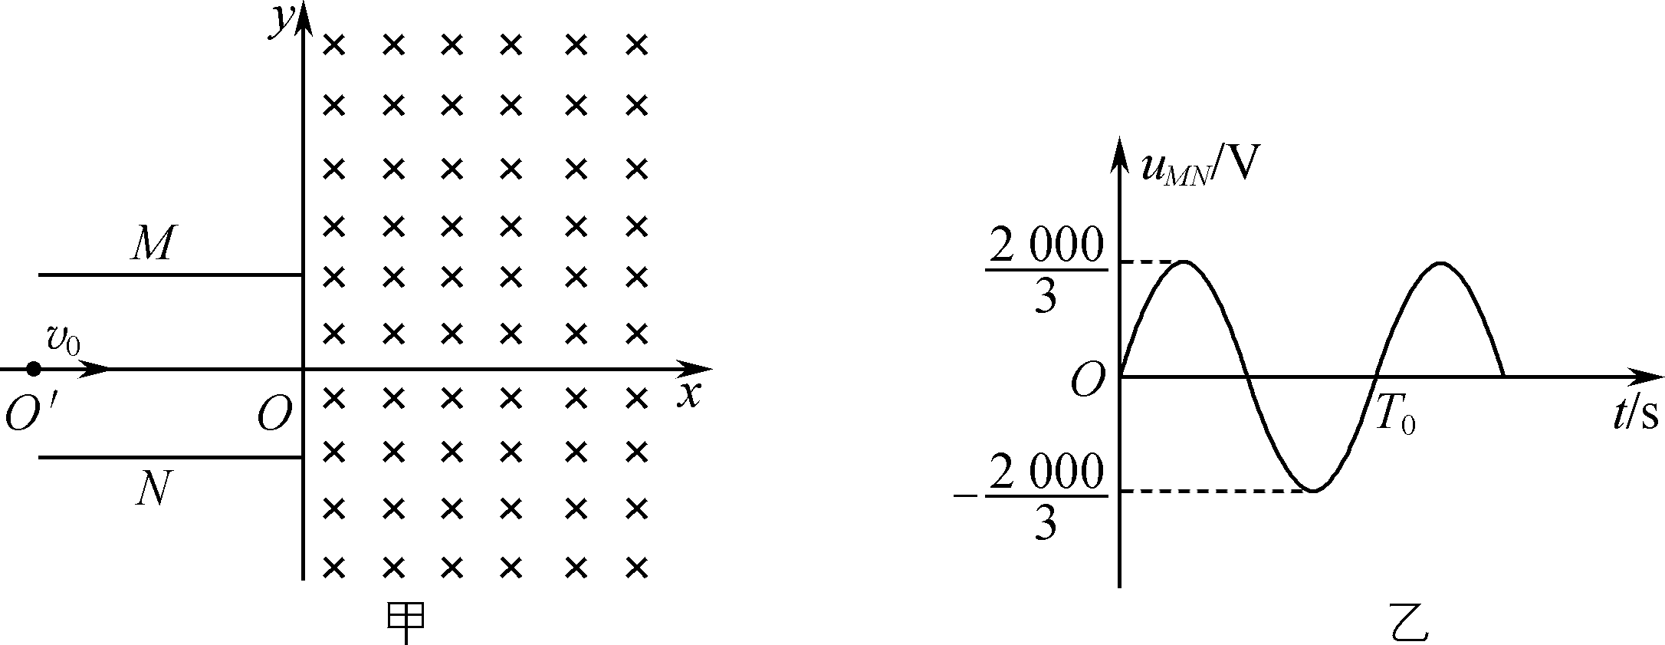

2020届高三模拟考试试卷(南通、扬州、泰州等七市)
物理参考答案及评分标准

1. A 2. B 3. D 4. B 5. C 6. AC 7. AD 8. BCD 9. CD
10. (1) C(2分) (2) (2分) (2分) (3) C(2分)
11. (1) 14.875(2分) 29.750(2分) (2) 如图丁所示(2分)
(3) 如图戊所示(2分) (4) 电流表的分压或改装后的电压表内阻偏大(2分)
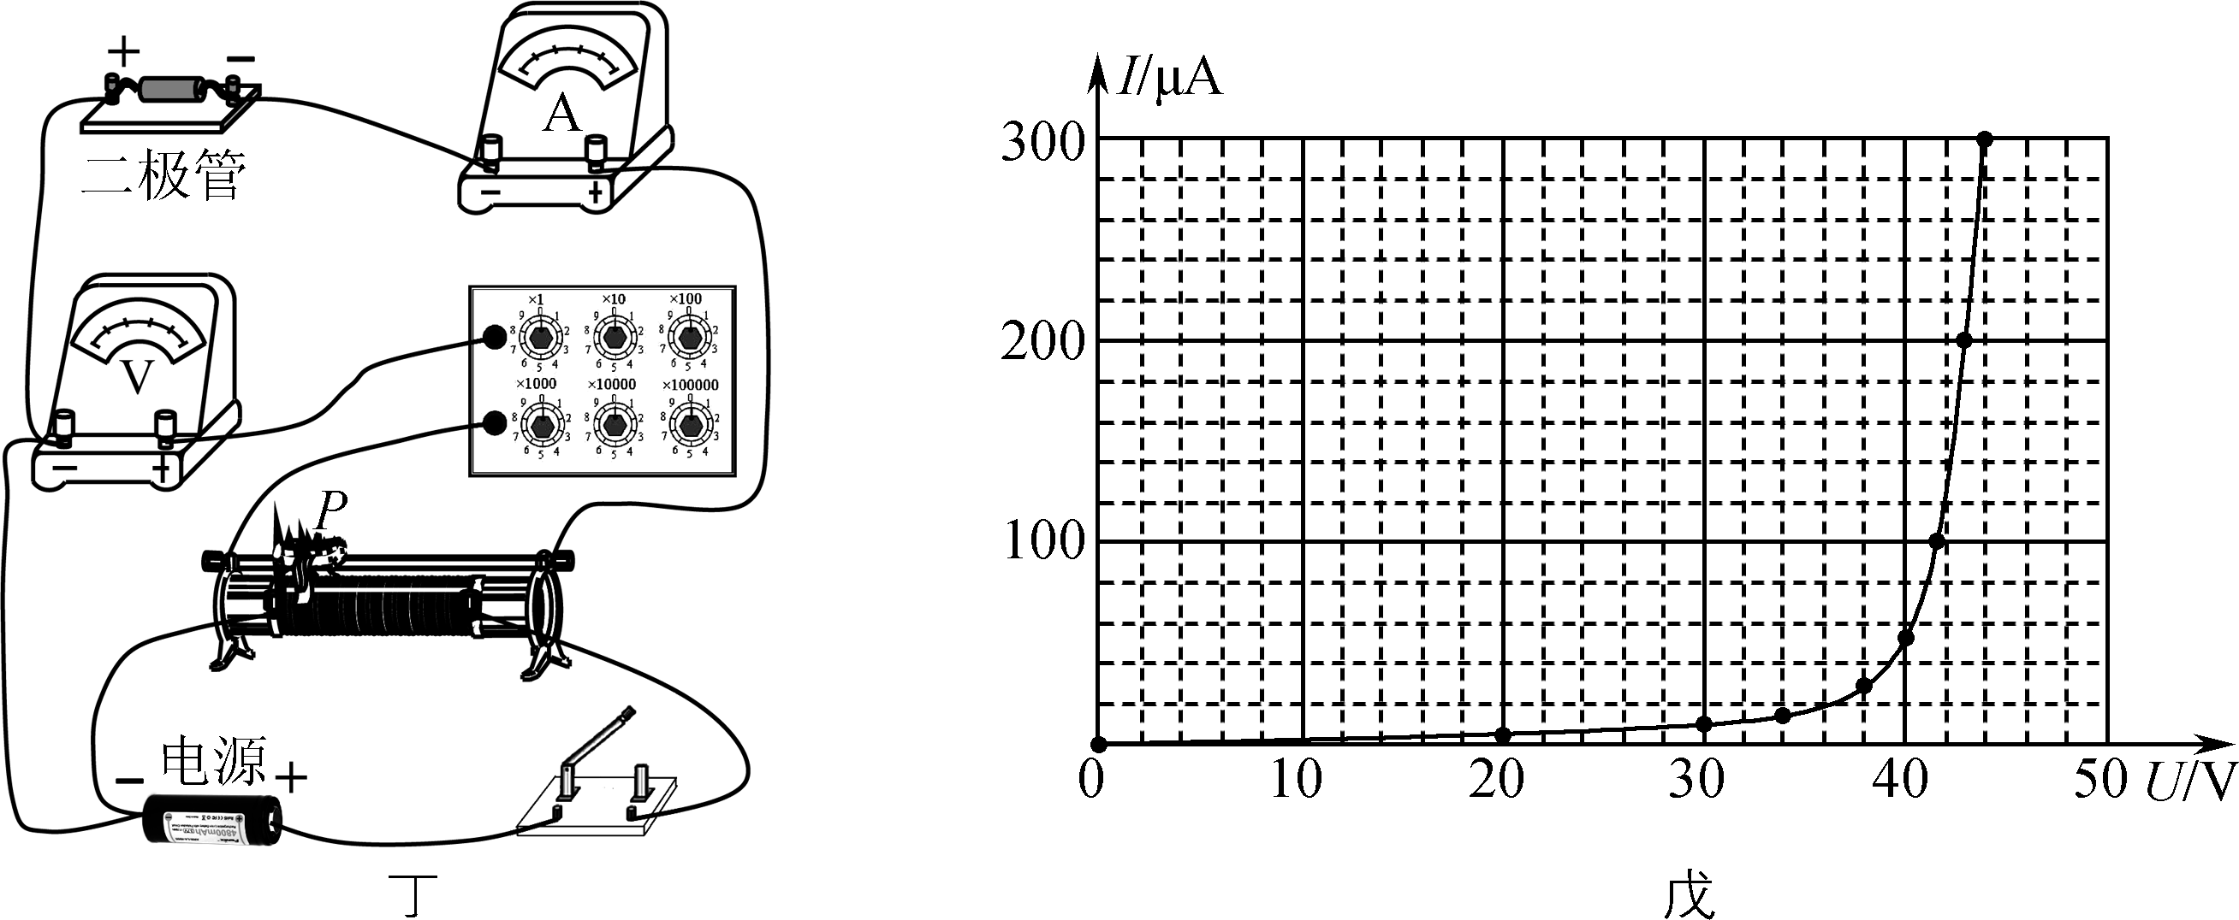
12. (1) BD(3分，漏选得1分) (2) 6(2分) (2分)
(3) 解：①He＋He→Be(1分)
根据动量守恒定律有m₁v₀＝(m₁＋m₂)v₁
解得v₁＝(1分)
②增加的核能ΔE＝Δmc²(1分)
根据能量守恒定律有m₁v＝ΔE＋(m₁＋m₂)v(1分)
解得Δm＝(1分)
13. A. (1) D(3分) (2) 上升(2分) 减小(2分)
(3) 解：① 气体从B→C过程中压强不变，由盖－吕萨克定律有＝
气体从A→B过程中体积不变，由查理定律有＝(1分)
解得T_{A}＝9T₀(1分)
②根据热力学第一定律有W＋Q＝ΔU(1分)
其中W＝－4p₀V₀＋p₀ΔV＝－2p₀V₀(1分)
解得Q＝2p₀V₀>0 吸热(1分)
B. (1) A(3分) (2) 增大(2分) 增大(2分)
(3) 解：① 由折射定律得＝(1分)
由几何关系得sin i＝
解得sin θ＝(1分)
②设从P点发出的光在半球面上某位置的入射角为α，与PQ的夹角为β，
由正弦定理有＝
当β＝90°时，α最大，则sin C>(1分)
且有sin C＝(1分)
解得L<(1分)
14. (15分)解：(1) 线圈产生的感应电动势E₀＝BL²ω(2分)
形成的感应电流I＝(1分)
ad边受到的安培力F_{A}＝BIL(1分)
解得F_{A}＝(1分)
(2) 此过程产生的平均感应电动势E＝(1分)
平均感应电流I＝(1分)
则q＝I·Δt(1分)
解得q＝(2分)
(3) 产生电动势的有效值E＝(1分)
产生的热量Q＝·(1分)
解得Q＝(1分)
根据动能定理有mg＋W－Q＝0(1分)
解得W＝－mgL(1分)
15. (16分)解：(1) 根据牛顿第二定律有μm_{B}g＝m_{B}a_{B}(1分)
F＋μm_{B}g＝m_{A}a_{A}(2分)
代入数据解得a_{A}＝4.0 m/s² a_{B}＝1.0 m/s²(2分)
(2) 设经过时间t₁物块B刚好未从木板A右端滑落，此时A、B有共同速度v，则
v₀－a_{B}t₁＝a_{A}t₁(1分)
x＝v₀t₁－a_{B}t－a_{A}t(2分)
代入数据解得t₁＝0.40 s x＝0.40 m(2分)
(3) 产生的热量Q＝μm_{B}g(x＋L)(1分)
代入数据解得Q＝2.4 J(1分)
设B相对A向左滑动时，A的加速度为a′_{A}，相对A向左滑动的时间为t₂，则
F－μm_{B}g＝m_{A}a′_{A}(1分)
vt₂＋a′_{A}t－(vt₂＋a_{B}t)＝L(1分)
W＝F(a_{A}t＋vt₂＋a′_{A}t)
代入数据解得t₂＝2.0 s W＝22.56 J(2分)
(或v_{A}＝v＋a′_{A}t₂＝5.6 m/s，v_{B}＝v＋a_{B}t₂＝3.6 m/s
W＝m_{A}v＋m_{B}v－m_{A}v＋Q＝22.56 J)
16. (16分)解：(1) 能从右侧离开电场的带电粒子在电场中运动的时间t₀＝(1分)
代入数据得t₀＝3.46×10^{－6} s(1分)
t＝nT₀(n＝0、1、2……)时刻射入电场的带电粒子不发生偏转，进入磁场做圆周运动的半径最小．
粒子在磁场中运动时有qv₀B＝(1分)
代入数据解得r₀＝2.0 m(1分)
(2) 设两板间电压为U₁时，带电粒子刚好从极板边缘射出电场，则有q＝ma(1分)
d＝at(1分)
代入数据解得U₁＝ V(1分)
在电压小于等于 V时，带电粒子才能从两板间射出电场，电压大于 V时，带电粒子打在极板上，不能从两板间射出．带电粒子刚好从极板边缘射出电场时，速度最大．
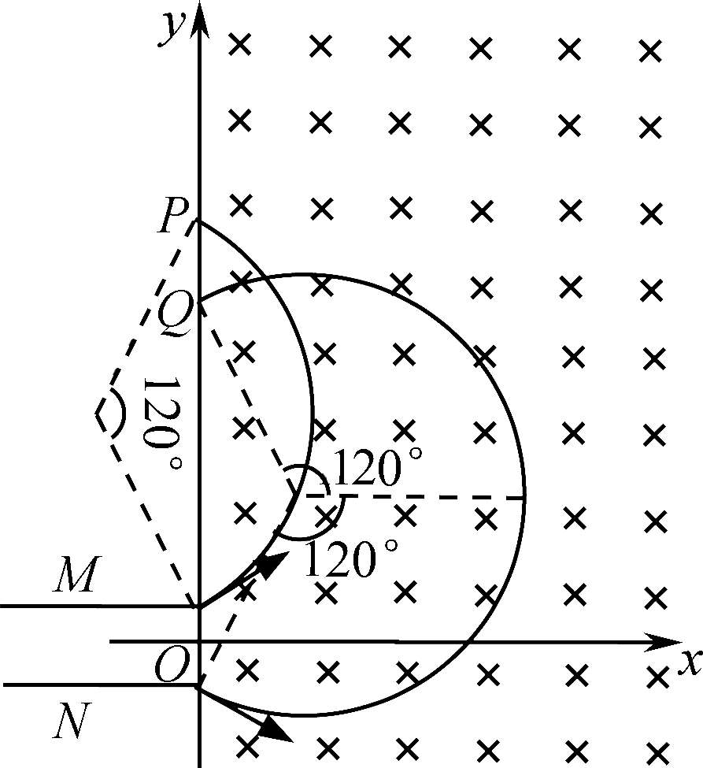
设粒子恰好射出电场时速度为v，方向与x轴的夹角为θ，在磁场中做圆周运动的半径为r，则
tan θ＝
qvB＝
弦长D＝2rcos θ
代入数据解得θ＝30°
D＝＝4.0 m(1分)
从极板M边缘射出的带电粒子，在磁场中转过120°，经过P点，则
y_{P}＝＋D＝4.1 m(1分)
从极板N边缘射出的带电粒子，在磁场中转过240°，经过Q点，则
y_{Q}＝D－＝3.9 m(1分)
(3) 带电粒子在磁场中做圆周运动的周期T＝(1分)
粒子到达Q点的同时有粒子到达P点，则这两个粒子开始运动的时间差为，到达Q点的粒子进入磁场的时刻可能是、、、……到达P点的粒子进入磁场的时刻可能是、、、……(2分)
当电压变化周期T₀有最大值T_{m}时应满足的关系－＝(2分)
解得T_{m}＝×10^{－4} s＝2.51×10^{－4} s(1分)

